Методические рекомендации к Дню Государственного флага
Российской Федерации

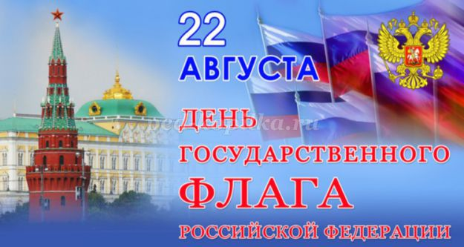

Впервые триста лет назад
Был поднят гордо русский флаг
Над кораблем с названием “Орёл”,
Затем был утвержден Царём!
Сменилась власть, сменился цвет
На многие десятки лет,
Но вот прошли те времена,
И в девяностые года,
Когда страна прошла сквозь мрак,
Поднялся вновь трехцветный флаг!
Пусть он хранит страну родную,
Приносит славу мировую!

История и традиции праздника
Ценность и значение флага нельзя недооценивать. Во все времена любая страна должна была иметь свой отличительный знак. Когда торговые судна или караваны приближались к границам иностранного государства, их могли принять лишь в том случае, если они доказали свою принадлежность к тому или другому царству. Великие послы гордо вносили символику своей страны. В годы становления Русского царства такой символ тоже должен был быть. И первый бело-сине-красный триколор поднял на своем военном судне Алексей Михайлович (1645-1676 - годы правления). Его «Орел» был построен известным голландским инженером. К сожалению, под бело-сине-красным триколором Алексею Михайловичу пришлось плавать недолго. На своем «Орле» он успел лишь дойти по Волге до Астрахани, где его корабль был сожжен и потоплен Степаном Разиным.
После основания Российской империи Петр I первым делом издал указ, согласно которому все плавучие транспортные средства должны были поднимать на своей мачте бело-сине-красный флаг. Первый император сам создал образец, расчертил полосы и определил порядок цветов. О мотивах, побудивших Петра I выбрать именно такую символику, достоверно ничего не известно. Исторические факты свидетельствуют о том, что идея возникла от того самого голландца, который построил «Орел». Во время очередной представительской поездки в Нидерланды Петру I понравилась идея голландского флага, на котором полосы располагаются в таком порядке: красный - синий - белый. Официально принято считать, что это и стало прототипом современного флага РФ. Интересно то, что военные корабли могли поднимать немного другой флаг. Это было белое полотнище, на котором изображен Андреевский крест. Бело-сине-красный флаг использовался лишь в коммерческих целях.
День государственного флага РФ существует сейчас благодаря тому, что он стал официальным (государственным) символом лишь в 1896 году. Тогда состоялась коронация последнего императора – Николая II. До этого принято было поднимать черно-желто-белый флаг, принятый во время царствования Александра II.
За долгое время существования Советского Союза о триколоре забыли. Восстановили память о нем лишь в 1991 году, когда СССР официально распался. Кстати, а почему выбрана именно дата 22 августа? День государственного флага РФ празднуется в этот день вовсе не случайно. Дата связана с событиями, произошедшими в 1991 году. Как известно, 12 июня 1991 года состоялись выборы первого Президента РФ, и в тот день тысячи москвичей вышли на центральную площадь, неся огромный триколор.
День государственного флага Российской Федерацииберёт начало со времен так называемого августовского путча. В Москве 22.08.1991 года над зданием Правительства подняли триколор вместо красного советского флага. В этот день было принято постановление Верховного Совета РСФСР о штандарте РСФСР. (Примечательно, что в первой формулировке он обозначался как бело-лазарево-алый, но, когда была принята Конституция, в 1993 году, цвета все-таки изменили на привычные). А через три года, в 1994 году, Президентом РФ Б.Н. Ельциным был издан Указ № 1714 от 20 августа 1994 года «О Дне Государственного флага Российской Федерации», который предписывал 22 августа отмечать День Государственного флага России.
Флагом называют полотно прямоугольной формы, на которое нанесена в установленных пропорциях специальная расцветка. Штандарт России состоит из трёх полос: белого, синего и красного цвета. Он принадлежит, наряду с гербом в виде двуглавого орла, к числу официальных символов страны.

Символика цветов

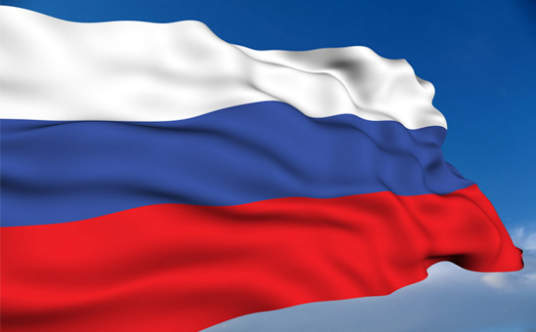Всем ли известно, что именно обозначают белый, синий и красный цвета? Различные исследователи по-разному трактуют символику триколора.
Чаще всего встречается такое пояснение:
- Белый – цвет чистоты помыслов, смелости и благородства.
- Синий – цвет вечной покровительницы всего российского народа – Пресвятой Богородицы.
- Красный - цвет, издавна символизирующий мощь и силу государства.
Еще одна довольно популярная версия гласит, что три цвета соотносятся с историческими регионами России:
- белый – белая Русь (территория современной республики Беларусь);
- синий – малая Русь – Малороссия, как раньше называлась Украина;
- красный – великая Русь (северо-восточный регион империи).
Все цвета, входящие в состав, совпадают с остальными праславянскими цветами, присутствие которых можно отметить на всех флагах стан СНГ. Это неудивительно, ведь именно Россия издавна считается символом единения славянских народов.
Многие республики ответственно готовятся к 22 августа. День государственного флага – это событие, отмеченное многими рекордами. Так, в 2011 году в Чеченской Республике был поднят самый большой флаг. Его разместили на самой высокой горе между селами Ойсхара и Центорой. Высота флагштока была 70 метров, а само полотнище развевалось на 150 метров.
Флаг, вошедший в Книгу рекордов Гиннесса, был старательно создан жителями Владивостока к 22 августа. День флага РФ 2013 года этот город запомнит надолго. Около тридцати тысяч горожан вышли на центральный мост через бухту Золотой Рог, чтобы составить композицию «Живой флаг». В руках каждого человека был маленький флажок одного из цветов: красного, белого и синего. Выстроившись один за другим по цветам, они создали «живой» флаг, длина которого составляла 707 метров. Это событие было запечатлено с воздуха и попало в Книгу рекордов Гиннесса.

Подробности по истории праздника можно прочитать на сайте Централизованной библиотечной системы г. Пскова: http://www.bibliopskov.ru/russia-flag.htm
В библиотеках День Государственного флага России можно провести различные мероприятия:
- книжно-иллюстративную выставку «22 августа - День Государственного флага Российской Федерации»;
- поэтический вечер «Под флагом единым»;
- информационный лекторий об истории российского флага «Символ России»;
- патриотический час «Геральдики тончайшее искусство»;
- викторину, посвященную Дню Государственного флага России «Наш флаг»;
- исторический час «Государственные символы России. Государственный флаг России»;
- тематическую игру по станциям«Овеянные славою герб наш и флаг»;
- молодежную спортивно - развлекательную акцию, посвященную Дню Государственного флага Российской Федерация;
- гражданско-патриотическую акцию «Гордо реет триколор»;
- интерактивные конкурсы для молодежи (беседы,
- мастер-классы на тему «Значение государственных символов в истории страны»);
- конкурс эссе «Наш триколор»;
- запусквоздушныхшаров(с использованием цветов Российского флага);
- интеллектуальную игру «Государственные символы России»;
- акцию «Мы - граждане России!»;
- «Молодежь и политика. Роль символов России в патриотическом воспитании».
Это могут быть:
- час познаний «Мой флаг»,
- патриотический час «Флаг России – гордость наша».
Также можно оформить информационный уголок «Символика Российской Федерации», организовать книжную выставку и провести познавательную беседу «Душа России в символах её», провести мероприятие «Флаг России – гордость наша», урок Отечества «Державность и величие в символах страны. Флаг России» и другие.
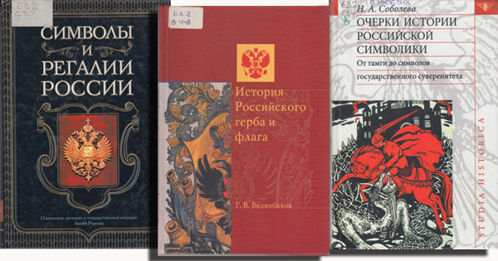
Информационный центр Псковской областной универсальной научной библиотеки ежегодно готовит к Дню Государственного флага России книжно–иллюстративную выставку «И вечно будем славить мы в веках российский триколорный флаг».Литература, представленная на выставке, рассказывает о государственной символике России и истории официального символа власти – флага страны.
Псковский региональный центр Президентской библиотеки предлагает познакомиться с коллекцией "История российского флага в Президентской библиотеке: от «Великого Государя знамен» до наших дней",размещенной на портале Президентской библиотеки.
К Дню Государственного флага России Президентская библиотека также представляет на своём портале как раритетные издания, так и современные аудиовизуальные материалы, которые позволяют не только познакомиться с исследованиями процесса появления триколора, но отследить все этапы истории государственного флага.
«Во времена исторического развития народов, когда они начинают чувствовать и сознавать свою самобытность, рождаются у них мысли выразить свою особенность внешним знаком – символом народной мысли и вкуса или народной истории. Предметами для изображения таких народных символов служат издавна знамёна, хоругви, гербы и разные наиболее видные принадлежности одежды, откуда и выделились и появились так называемые государственные или народные цвета, усвоенные народами большею частию исторически», – так объясняет появление национальных символов Е. Н. Воронец в своем историко-юридическом исследовании «Какие цвета установлены историей и русскими законами для отличительно русского всесословного и государственного флага?» Более подробно с этой работой можно познакомиться на портале Президентской библиотеки.
Известный историк Военно-морского флота П. И. Белавенец посвятил истории российского флага несколько книг. Из одной из них, «Краткой записки о старых русских знамёнах» (1911), мы можем узнать, что в России первоначально флаги именовались стягами, их распускали исключительно перед битвой, и каждое войско билось под своим знаменем. «Наибольшее значение, безусловно, имели так называемые Великого Государя знамёна. Они ближе всего подходили по назначению к нынешнему штандарту, ибо указывали на присутствие Государя», – пишет Белавенец. Из приведённого автором описания государевых больших знамён можно узнать, что в большинстве своём на них преобладал червлёный (красный) цвет, который дополняли белый, синий и зелёный в разных оттенках, а также иконописная вышивка золотом и серебром.
Прародителем российского государственного флага Белавенец считает судовой флаг царя Алексея Михайловича, отца Петра I. Подробную историю этого стяга он изложил в раритетном издании 1910 года «Флаг царя Московского, хранившийся в кафедральном соборе гор. Архангельска с 1693 года», электронная копия которого хранится в фондах Президентской библиотеки. Исследователь пишет, что при постройке первого корабля для военных целей возникла необходимость выбора цветов для судового флага – «какого государства корабль, такого государства и знамя». В итоге «Царь указал отпустить «на знамена и яловчики киндяки и тафту (различные сорта материи) червчатую, белую и лазоревую», т.е. красную, белую и синюю… Эти цвета сохранились по сейчас как цвета национального флага. Выбраны они были в 1668 году и с тех пор отменяемы никогда не были», – подчёркивает Белавенец. Нынешний вариант расцветки флага, в три горизонтальные полосы – белую, синюю и красную, в 1705 году по указу Петра Великого был признан «торговых, коммерческих и прочих российских судов флагом».
В 1709 году, после Полтавской битвы, Московское царство стало называться Российской империей, и в том же году в Киеве была издана таблица флагов всего мира. В ней впервые встречается российский штандарт нового образца – жёлтый флаг с чёрным двуглавым орлом, на груди которого в белом щите был изображён святой Георгий, колющий дракона. Как считает геральдист В. Е. Белинский, это была личная инициатива царя. В своей работе «Русский национальный флаг и его реформа» он пишет: «Пётр Великий, любивший творить и вводить разные новшества, сильно увлекаясь своей страстной натурой, мог и в области национальных отличий пожелать «обновить» старый несимпатичный ему строй и дать создаваемой им новой Империи – новую эмблему, новые цвета и вид, долженствующие отныне видимо и на назидательно отличать (аллегорическим образом) новую эпоху от старой, совершенно им забракованной». Сочетание чёрного, жёлтого и белого цветов с 1742 года было введено как гербовое на офицерских шарфах, но только в 1858 году высочайшим повелением они были соединены во флаге и названы при этом гербовыми цветами, а в 1864 году соединились на ленте для медали и были признаны цветами Российского государства.
За всю историю нашей страны главный российский флаг менялся несколько раз – каждый правитель вносил свои изменения. Только в 1896 году за бело-сине-красным флагом был окончательно закреплён статус единственного государственного флага Российской империи. Этот факт описал П. И. Белавенец в другой своей работе – «Цвета русского Государственного национального флага»: «Особое совещание об установлении цветов национального флага… в заключительном своём решении высказалось за цвета бело-сине-красные, совершенно отвергая сочетание цветов чёрно-жёлто-белые, находя, что последние цвета «не имеют ни геральдического, ни исторического основания». Именно в это время три цвета флага, ставшего национальным, получили официальное толкование. Белый цвет символизировал свободу и независимость, синий – цвет Богородицы, покровительствовавшей России, а красный означал державность».
Для интересующихся историей российского флага, помимо уже перечисленных работ, весьма интересными на портале Президентской библиотеки могут стать иллюстрации из «Альбома штандартов, флагов и вымпелов Российской империи и иностранных государств» (1890), а также «Альбома флагов и вымпелов Российской Социалистической Федеративной Советской Республики, союзных советских республик и иностранных государств» (1923).
Историю флага, а также штандарта и знака Президента России рассказывает и документальный фильм «Символы президентской власти», который подготовила Президентская библиотека в рамках проекта «Президентская летопись».
Кроме того, подробнее о символах власти IX–XVIII веков, Российской империи, государственной власти в СССР и Российской Федерации можно узнать из раздела «Символы государственной власти» коллекции Президентской библиотеки «Государственная власть».
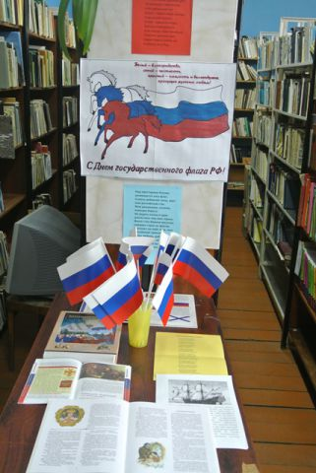На сайте централизованной библиотечной системы г. Пскова в тематическом разделе "Три цвета России" вы найдете интересные материалы:
• Из истории Государственного флага России
• Что означают цвета флага России?
• Интернет-ресурсы • Литература
• Сценарии мероприятий ко Дню Государственного флага Российской Федерации

Интернет-ресурсы
1. Закон о государственном флаге России, описание флага представлены на Официальном сайте Президента России .
2. Подробный очерк истории российского флага читайте на интернет - портале «Российская символика» в разделе «Государственные символы Российской Федерации».
3. На сайте "Вексиллография" рассказывается о флагах России, Беларуси, Украины, Казахстана, Молдовы и др. республик бывшего Советского Союза.
"Вексиллография" является официальным сайтом Российского Центра флаговедения и геральдики – свободной ассоциации флаговедов и геральдистов России, Беларуси, Украины, Латвии.
Вексиллология - международно признанное название исторической дисциплины, изучающей флаги. В русском языке продолжает параллельно существовать термин "флаговедение".
4. Геральдика.ру- некоммерческий интернет-проект по геральдике и вексиллологии.
5. Летописные изображения русских стягов представлены на сайте о гербах и символах Белгородской области Герб.бел.ру.
6. Истории российского флага посвящен один из разделов сайта «Русская старина».

Предлагаем Вам использовать литературу:
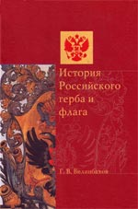Вилинбахов, Г. В. История Российского герба и флага / Г. В. Вилинбахов. – Санкт-Петербург: Филологический факультет СПбГУ, 2004. – 128 с.: ил.
Книга Государственного герольдмейстера РФ Г. В. Вилинбахова посвящена двум основным символам России – гербу и флагу, истории их появления и бытования вплоть до наших дней. Издание снабжено большим количеством редких иллюстраций.

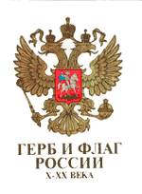
Герб и флаг России. Х-ХХ века. – Москва : Юридическая литература, 1997. – 560 с.: цв. ил.
Во второй части книги «Флаг» (В. А. Артамонов) рассматривается происхождение и судьба российского флага и его роль в истории нашей страны. Издание содержит цветные иллюстрации.

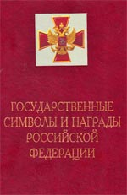Государственные символы и награды Российской Федерации. – Москва: Изд-во «Книжная палата», 1999. – 272 с.
Богато иллюстрированная книга рассказывает о важнейших атрибутах Российской Федерации – ее государственных символах (герб, флаг, гимн) и системе государственных наград, установленных в 90-е годы ХХ века. По каждому символу и награде представлен исторический экскурс об их возникновении и развитии, подборка официальных документов, цветная иллюстрация.

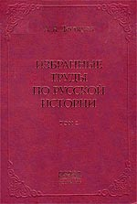Дегтярев, А. Я. Избранные труды по русской истории: в 2 – х т. / А. Я Дегтярев. – Москва: Издательский дом «Парад», 2006.
Т. 2. – 576 с.
Во второй том собрания избранных трудов известного российского историка А.Я.Дегтярева вошло одно из наиболее авторитетных среди специалистов исследование «История российского флага».

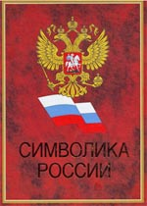Символика России: Страна. Федеральные округа. Республики. Края. Области. Города федерального значения. Автономные области. Автономные округа. – Москва: Профиздат, 2004. – 239 с.: цв. ил.
Книга содержит геополитическую справку о Российской Федерации, цветное изображение и описание государственных герба и флага; историко-культурную, геополитическую, экономическую информацию о федеральных округах и субъектах Федерации, цветные изображения и описания гербов и флагов.
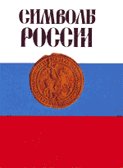
Соболева, Н. А. Символы России / Н. А. Соболева, В. А. Артамонов. – Москва: Панорама, 1993. – 208 с.: ил.
Данная книга – одно из первых серьезных обращений к истории возникновения и развития государственных символов России (герба, флага, гимна). Очерк В. А. Артамонова «Трижды рожденный» посвящен истории флага нашей страны. Издание богато проиллюстрировано.

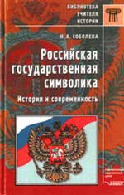Соболева, Н. А. Российская государственная символика: история и современность / Н. А. Соболева. – Москва: ВЛАДОС, 2002. – 208 с.: ил.
В книге ведущего специалиста в области российской геральдики, доктора исторических наук Н.А.Соболевой рассказано о происхождении герба России, появлении государственного флага, первых национальных гимнах. Уделено внимание современным символам Российской Федерации.

При подготовке мероприятий мы предлагаем вам использовать сценарии, разработанные нашими коллегами из регионов России.
Сценарийпраздника: «День Государственного флага Российской Федерации»

Ведущий 1:

Все страны мира, все государства, существующие на земле, имеют свои флаги и гербы и являются отличительным знаком государства.
Государственный флаг означает единство страны и его независимость от других государств. Герб и флаг страны созданы в соответствии со строгими правилами и имеют общую символику, которая олицетворяет красоту и справедливость, победу добра над злом. На фоне белой, синей и красной полос в центре расположен герб России.
Цвету флага придается особый смысл.

Белый цвет означает мир и чистоту совести;

Синий – небо, верность и правду;

Красный – огонь и отвагу.

Эти цвета издревле почитались на Руси народом, ими украшали свои жилища, вышивали затейливые узоры на одеждах и одевали их по праздникам.

«Да она шила – вышивала тонко бело полотно,

Да тонко бело полотно, да бело-бархатное,

Она строки строчила красным золотом».

Православные христиане видели в расположении полос флага строение мира.

Вверху – божественный мир, воплощенный в белом, небесном свете, ниже – синий небосвод, а под ним мир людей, красный цвет.

«Под тобой, березка не огонь горит,

Не мак цветет – красны девушки в хороводе стоят»

Мы говорим белый цвет, синее море, весна красна, красная девица, употребляя слово «красный» в значении «красивый».

Видимо все же не случайно стали они цветами государственного флага России.

И герб сочетает эти же цвета:

Белый – Святой Георгий Победоносец,

Синий – развевающийся плащ всадника,

Красный – фон, щит герба.

Изображение всадника, копьем поражающего черного дракона, означает победу справедливости, добра над злом. В народных преданиях говорят: Два орла несут по белу свету колесницу, в центре возница правит парой птиц, а наверху само солнце; два крыла его сестры – Заря Утренняя и Заря Вечерняя.

С течением времени стал забываться смысл и значение поэтических образов природы. Солнечную колесницу назвали двуглавым орлом. Увенчанный коронами, со скипетром и державой в лапах двуглавый орел является гербом нашей России.

Вглядитесь внимательно в российский герб. Разве не напоминает золотой орел на красном фоне солнце, сияющее своими лучами – перьями?

Вот он, флаг и герб нашей Российской Федерации, символ единства и независимости нашего народа.

Государственный флаг поднимается во время торжественных мероприятий, праздников, и в это время всегда звучит гимн Российской Федерации.

Сегодня праздник нашего государственного флага, давайте и мы послушаем торжественный гимн нашей России стоя!

Звучит «Гимн Российской Федерации»

Россия…Родина… Это край, где вы родились, где мы живем. Это наш дом, это все то, что нас окружает. Россия…Какое красивое слово! И роса, и сила, и синие просторы…

Ведущий 2:

- Россия… Как из песни слово,
Березок юная листва
Кругом леса, поля и реки
Раздолье – русская душа.

- Люблю тебя, моя Россия
За ясный свет твоих очей,
За ум, за подвиги святые,
За голос звонкий, как ручей.

- Люблю, глубоко понимаю
Степей задумчивую грусть
Люблю все то, что называю
Одним широким словом – Русь!

Песня «Ты цвети, Россия» Лившица.

Одна у человека родная мать, одна у него и родина. Крепко любит народ ее.

Ведущий 1:

Много сложил о ней пословиц и поговорок.

Ведущий 2:

Родина любимая – что мать родимая.

Если дружба велика, будет Родина крепка.

Жить – Родине служить.

Для Родины своей ни сил, ни жизни не жалей.

Родина мать, умей за нее постоять.

Человек без Родины – что соловей без песни.

Ведущий 1:

Молодцы! Берегли родную землю русские люди, воспевали о ней песни, трудились во славу богатства Родины.
Давайте и мы потрудимся и отобразим в своих работах флаг и герб нашей Российской Федерации.
Самостоятельная работа «Флаг и герб» (рисование, конструирование, аппликация.

Как говорится, кончил дело – гуляй смело!
Мы частушки пропоем и в веселый пляс пойдем.

Частушки (с игрой на ударных, народных инструментах)

1. Мы частушки сочиняем,
Можем их пропеть сейчас.
Мы для вас споем, сыграем,
Эх! Попросите только нас.

2. Мы с веселой песней дружим,
Все по-волжски говорим.

Хорошо живем, не тужим,
Эх! Со сметаной хлеб едим.

3. Старину мы уважаем,
Старину мы бережем.
О старинном русском крае,
Эх! Песни звонкие поем.

4. Ой, березонька-береза,
Раскудря-кудрявая.
Хороша ты, Волга наша,
Волга величавая.

5. Эх, сторонушка родная,
Дорогая сторона.
До чего же ты красива
Жигулевская гора.

6. Хорошо частушки пели,
Хорошо и окали.
Мы бы очень все хотели,
Чтобы вы похлопали.

Начинаем танцевать, да не знаем, как начать.
Раз – туда! Два – сюда! А потом – вокруг себя.

Ведущий 2:

Исполняется «Кадриль».
- Плывут туманы белые
Над кружевом дубрав,
И кажется особенным
Настой медовых трав.

- Как сладок воздух Родины,
Дышу, не надышусь,
А в речке отражается
Ромашковая Русь.

- Синицы рады песнями,
Встречать зари восход,
И снова в роще кружится
Березок хоровод.

- Горит в пол неба радуга,
Дивлюсь, не надивлюсь.
Аукну - и откликнется,
Ромашковая Русь.

- Куда не глянешь – светится
Хрустальная роса.
В малинниках, в орешниках
Всех сказок чудеса.

- На эти дали дальние
Смотрю, не насмотрюсь,
На все четыре стороны…
Ромашковая Русь!

Все:

Исполняется песня «Моя Россия» Г. Струве

Игра-путешествие "Овеянные славой герб и флаг России"
Ведущий: Если сложить пополам лист бумаги, на нем останется линия сгиба. Значит, бумага имеет память? А есть ли память у камня, дерева, цветка? А человек? Всегда ли он помнит свою историю? Всегда ли гордиться своей Родиной? Мы должны расти патриотами своей страны, а не Иванами, непомнящими родства. Для развития патриотизма предлагаю игру по станциям "Овеянные славой герб и флаг России".
Цель игры-путешествия: познакомить детей с государственной символикой России и историей их создания.
Ход игры
1. Старт-сбор игры. На нем ребята узнают о правилах игры, получают путеводители.
2. Станция "Кроссворд". На ней ребята разгадывают кроссворд из 15-20 слов (в зависимости от возраста).
3. Станция "Собери Герб". У ребят имеется изображение скипетра, державы, одной большой и двух малых корон, ленты, двуглавого орла, большого геральдического щита, малого геральдического щита с изображением всадника, поражающего копьем дракона. Задача ребят сложить герб. Для более старшего возраста можно предложить графическое изображение. Кроме того, что ребятам нужно сложить герб, им нужно еще и определить цвет каждой детали герба.
4. Станция "Музыкальная". В ходе подготовки к игре, ребята знакомились с историей гимна России. На этой станции они слушают уже знакомые музыкальные отрывки, пытаясь определить гимн какой эпохи звучит.
5. Станция "О чем рассказали флаги". На этой станции ребята получают карточки с расшифровкой геральдических цветов и карточки с разными цветами (красный, синий, зеленый, черный, белый и т.д.) Задача ребят соединить цвет карточки с расшифровкой геральдического цвета. Затем можно предложить прочитать значение флага России и других стран.
6. Станция "Вехи истории". История СССР - это ближайшая к нашему времени эпоха. В СССР жили наши дедушки и бабушки, родились и выросли наши родители. Поэтому мы должны помнить историю союза республик. На этой станции ребята в качестве задания должны найти гербы союзных республик.
7. Подведение итогов игры-путешествия.
На каждой станции ребятам предлагается не только выполнить задание, но и познакомиться с интересными фактами о символах России. При подведении итогов учитывается, как команда работала на станции, сколько допустила ошибок
Приложения.
Станция "О чем рассказали флаги"
Белый цвет- свобода, откровенность, благородство, воинская честь;
Красный цвет- мужество, любовь, державность, братство по крови;
Черный цвет- мудрость, осторожность;
Синий цвет- честность, безупречность, верность долгу;
Желтый цвет- могущество и знатность рода;
Зелёный цвет- уравновешенность и миролюбивость
Станция "Кроссворд". Вопросы для кроссворда.
По горизонтали:
1. Отличительный знак государства. (герб)
3. Автор гимнов СССР и России? (С. В. Михалков)
5. Как называется трехцветное полотнище флага? (триколор)
8 В правление какого царя трехцветный флаг стал указывать на государственную принадлежность? (Петр)
16. Кто автор музыки гимна России? (Александров)
17. Какой международный гимн с 1918 по 1943 год являлся официальным гимном страны? (Интернационал)
18. Герб, флаг, гимн одним словом. (символ)
19. Что обозначает белый цвет в геральдике? (Благородство)
По вертикали:
2. Торжественная песня. (Гимн)
4. Какой флаг являлся государственным на морских просторах? (Андреевский)
6. Кто изображено на государственном гербе России? (Орел)
7. В каком документе утверждены государственные символы России? (Указ)
9. Художник, автор герба России. (Ухналев)
11. Автор гимна "Боже, царя храни" (Львов)
12. Кто изображен на щите всадника? (Победоносец)
13. Откуда к нам "прилетел" двуглавый орел? (Византия)
14. Что является геральдической основой нашего герба? (Щит)
15. Матерчатый знак государства. (Флаг)
Игра-путешествие "Овеянные славой герб и флаг России" http://prazdnik-land.ru/celebrations/detskie-meropriyatiya/stsenarii-dlya-detej/562/

Викторина

1. От какого слова произошло слово «флаг»?

2. Назовите день рождения бело-сине-красного флага.
3. Что обозначает красный цвет флага?
4. Что обозначает белый цвет?
5. Что обозначает синий цвет?
6. Где можно увидеть Государственный флаг?
7.Какой флаг у Вооруженных сил России?
8. На каких зданиях нашего
села развевается флаг?
9.Что обозначает слово «герб»?
10. Что означает скипетр и держава?
11.Что такое гимн?
12. Кто написал слова и музыку гимна?
13. Что, по вашему мнению, символизирует цвета флага?

Материал подготовила заведующая сектором статистики и мониторинга ОКДБО ПОУНБ Власенко Ольга Алексеевна.

